Не сломленный немецкими пытками

Я учусь в третьем классе, и с большим желанием занимаюсь родословной, ищу вместе с папой сведения о предках. Среди них было немало участников самой тяжелой в истории нашей страны войны – Великой Отечественной. Один из них – мой троюродный прадед Александр Иванович Лаптев – воевал под Сталинградом. Он родился в большой крестьянской семье в 1921 году в Томском районе Томской губернии. По воспоминаниям родственников, окончил Томское педучилище, работал учителем начальных классов в Богословской школе Зырянского района. Сохранилась фотография, видимо сделанная до войны.
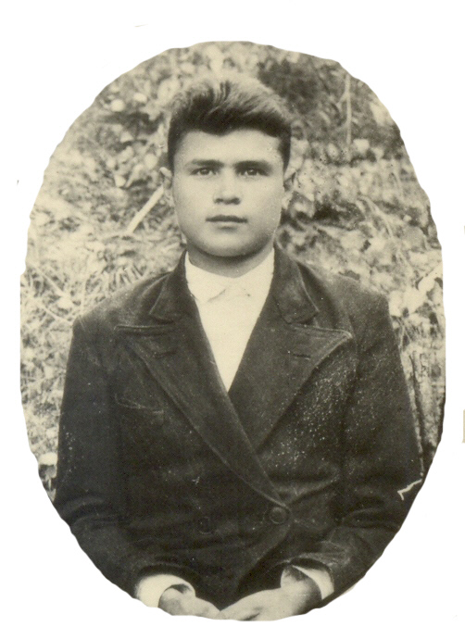
Сначала прадед служил на Дальнем Востоке. Там, по данным Интернета, была сформирована 98 стрелковая дивизия второго созыва. В первой половине 1942 г. она подчинялась Дальневосточному фронту, а в августе 1942 г. – резерву ставки Верховного главнокомандования.
В «Книге памяти» Томской области говорится, что он был младшим лейтенантом и пропал без вести в 1942 году. Эти сведения дополняются данными сайта Министерства обороны. Прадед Александр был командиром взвода 4 стрелкового полка 98 стрелковой дивизии. Последнее место службы – штаб.
У нас в семье хранятся воспоминания одного моего родственника, Александра Николаевича Савенкова. Он пишет: «5 ноября 1943 года в 17 лет я добровольно ушел с Советскую Армию, чтобы отомстить за погибших братьев Костю и Сашу Лаптева. Сашу фашисты, смертельно раненого, захватили в плен под хутором Вертячим Сталинградской области, резали на груди звезды, но он умер, не выдав военной тайны». Откуда А.Н. Савенков узнал об этом и можно ли доверять его сведениям? Конечно, нужны точные доказательства, архивные документы. Но, возможно, обладал какой-то информацией, ведь в 1970-е годы работал в милиции в Советском районе г. Томска.
На сайте Министерства обороны в одном документе говорится, что Александр Лаптев пропал без вести, а в другом, что выбыл 23 августа. Из материалов одного сайта известно, что 4 стрелковый полк в ночь на 18 августа занял оборону в районе Культстана недалеко от Вертячего… По воспоминаниям уцелевших защитников Сталинграда, они защищали Родину в тяжелейших условиях.
Фашистские захватчики были очень жестокими. А также о том, что даже их пытки не могли сломить волю и мужество защитников нашей Родины, таких, как мой прадед. Перед лицом смертельной опасности он не опозорил своего отца, унтер-офицера Первой мировой войны, в годы Великой Отечественной войны обучавшего молодых солдат.
Он мог бы создать семью, иметь детей и внуков, учить детей в школе. Но все это перечеркнула проклятая война…
У меня появилось желание больше узнать о моем прадеде Александре Ивановиче Лаптеве, его трудовой и военной судьбе. И я обязательно это сделаю. Помнить о героях той войны, особенно о тех, кто отдал свои жизни за свободу и независимость нашей Родины, должны мы все!

Владимир Мартыненко, ученик 3 класса
МБОУ Первомайской СОШ
Первомайского района Томской области

